Listas
Listas são variaveis compostas e usam colchetes para guardar os dados
Para incerir um dado no fianal duma lista use .append() Ex.: lista.append(‘Kiko’)
Para adicionar um dado em um lugar espefico use .insert() Ex.: lista.insert(0, ‘L’)
Formas de apagar um dado na lista:
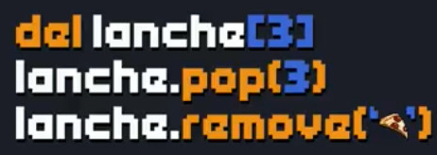
- Usando ‘del’ informado o indice em
colchets
- Usando .pop(), se não informar ele apaga o ultimo dado e indice
- Usando remove informando o dado a ser removido
Para colocar valores em ordem use:
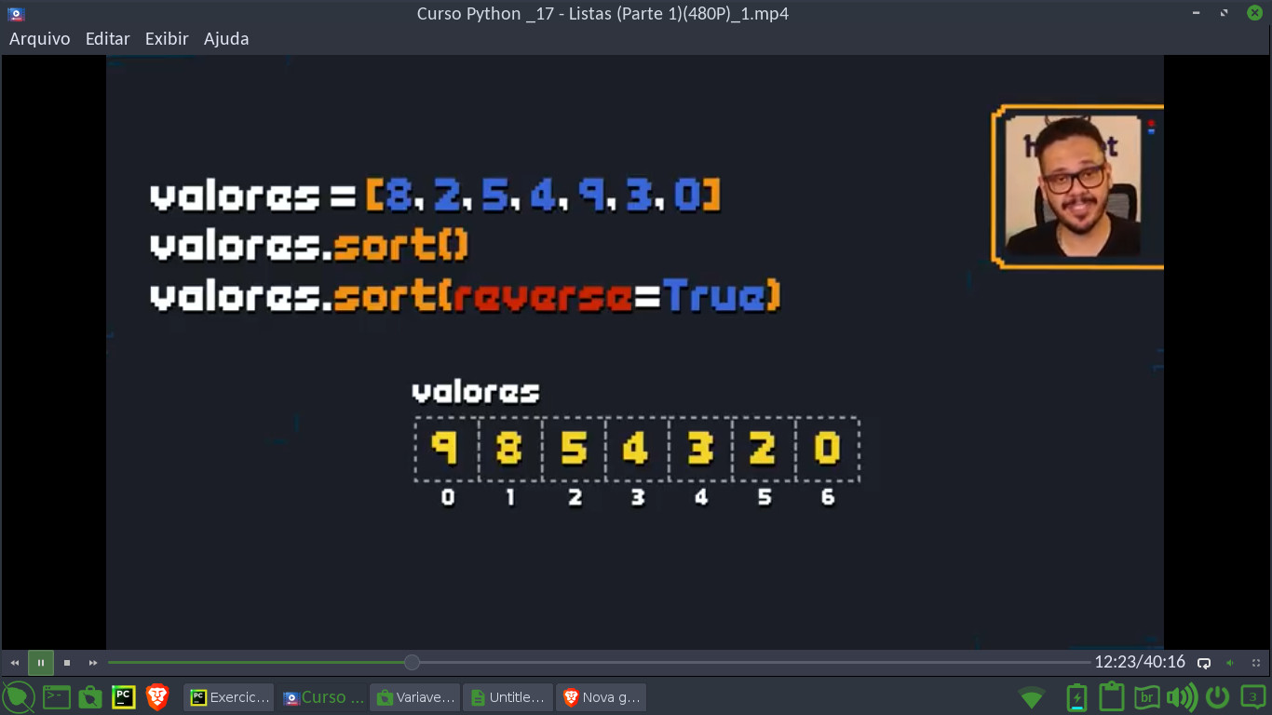

Para colocar valores em ordem decresente use:

Quando criamos uma nova variavel para receber uma lista, essa nova variavel não copia indenpdente a lista, e sim faz uma copia ligada a lista, logo as mudanças deita na nova nariavel vão se aplicar na tista também.
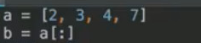
Para fazer uma copia independente faça como abaixo:

